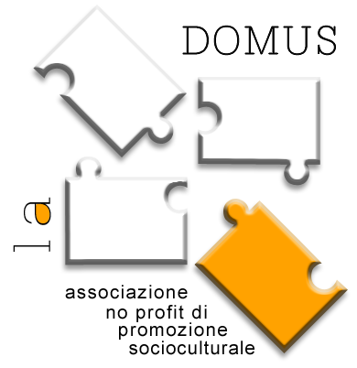
“LA DOMUS”
Associazione no profit di promozione socioculturale
PROMUOVE
PER CHI ANCORA NON HA POTUTO SCEGLIERE…

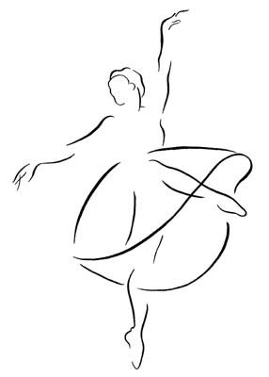
“PERCORSI NUOVI PER CRESCERE INSIEME”

CORSI gratuiti (obbligo di assicurazione)

- BABY DANZA PER BAMBINI DAI 4 AI 5 ANNI
Venerdi ore 16 -17


- CANTO
PER RAGAZZI DAI 10 AI 15 ANNI Mercoledì ore 15-16
16-17
17-18

- BATTERIA

PER RAGAZZI DAI 9 AI 14 ANNI Venerdì ore 17-18
sabato 10-12


E ANCORA…

Ogni giovedì dalle 16.00 alle 18.00

“CINEMA INSIEME”
In collaborazione con la “BIBLIOTECA Nuova Latina”
Assessorato alla Cultura

PER GODERE DI STORIE CHE CI APPARTENGONO AMICI…avventure…AFFETTI…AMORI…DISAGI…
PER RAGAZZI DAI 12 ANNI AI 16

Per informazioni e contatti chiamare “la domus”
Tutti i pomeriggi dalle 15 alle 19 0773/605668 - 3331965601

